UMMETUKSEN ITSEHOITO-OPAS NEUVOLAIKÄISILLE LAPSILLE

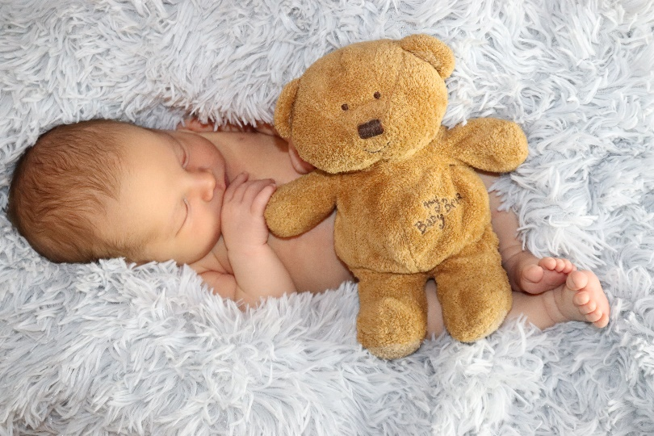

MIKÄ ON NORMAALIA VATSANTOIMINTAA?
- Lasten ulostamistiheys vaihtelee paljon, osa imeväisikäisistä ja pienistä lapsista ulostaa aina ruokailun yhteydessä eli noin 3-5 kertaa vuorokaudessa.
- Kuitenkin imeväisiässä vauvan saadessa rintamaitoa ruoaksi ulostaminen voi tapahtua harvemmin, jopa 10 vuorokauden välein, ilman että kyseessä on ummetus.
- Vauvoilla lisäruokien ja korvikkeiden aloittamisen jälkeen ulostustiheys muuttuu.
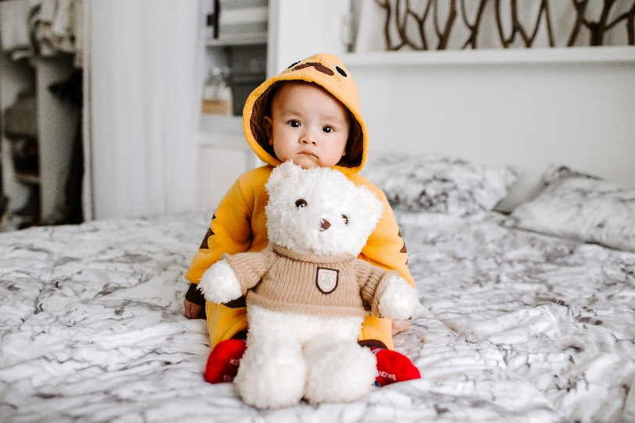

MITÄ UMMETUS ON?
- Yleisintä ummetus on 2–4-vuotiailla lapsilla. Lapsi ei välttämättä osaa kertoa, jos olo on hankala ummetuksesta johtuen.
- Ulostaminen tapahtuu harvemmin kuin kolmen päivän välein tai ulostaminen on kivuliasta ja uloste on kovaa.
- Kova uloste voi aiheuttaa haavauman peräaukkoon, mikä aiheuttaa ulostamiskipua ja voi näkyä kirkkaana verenä pyllyä pyyhittäessä.
- Lapsella voi olla ummetusta, vaikka hän kävisi monta kertaa päivässä ulostamassa. Ulostemassa voi olla pieniä kovia papanoita eikä suoli tyhjene kokonaan.
- Vatsakivut, ruokahaluttomuus ja esimerkiksi kantapäiden päällä istuskelu voivat kieliä ummetuksesta.
- Muita ulkoisia merkkejä ummetuksesta voivat olla varpailleen nousu, jalkojen yhteen puristaminen ja edestakainen keinuminen.
- Ummetus voi aiheuttaa myös muita oireita kuten tuhrimista, ohivuotoripulia tai kastelua.
MITEN UMMETUSTA VOIDAAN HOITAA KOTONA?
Imeväisikäiset
Ruokavalio
Kun vauvalle aloitetaan kiinteiden ruokien antaminen, voi se hidastaa suolen toimintaa. Tällöin suolen toimintaa voi helpottaa lisäämällä soseiden joukkoon hiukan nestettä. Luumua, mallasuutetta tai mangoa voidaan käyttää lisänä. Imeväiselle voi korvikkeeseen tai äidinmaitoon lisätä mallasuutetta yhden teelusikallisen desilitraan korviketta tai äidinmaitoa.
Vanhemmille imeväisikäisille voi antaa porkkana- tai päärynäraastetta, luumusosetta tai luumumehua. Varsinaista lääkehoitoa vauvoilla tarvitaan harvoin.
Imeväisikäisen lapsen kohdalla painonkehitykseen on aina kiinnitettävä erityistä huomiota. Ummetus on luonnollinen seuraus liian vähäisestä energiansaannista.

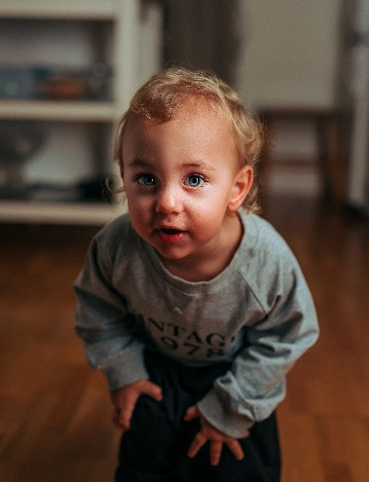
Leikki-ikäiset
Ummetuksen itsehoidon kulmakiviä ovat oikeanlainen ravitsemus, säännöllinen nesteiden nauttiminen ja riittävä liikunta päivittäin. Myös säännöllinen ulostamisrytmin opettelu ja hyvän ulostamisasennon opettelu kuuluvat ummetuksen hoitoon ja ennaltaehkäisyyn.
Ruokavalio
Ruokavalion tulisi olla runsaskuituista. Kuitupitoisia ruoka-aineita ovat muun muassa täysjyväviljatuotteet, leseet, kasvikset, hedelmät ja marjat. Toiminnallisen ummetuksen hoitamiseksi lapsen olisi tärkeää syödä säännöllisesti viisi ateriaa päivässä kuidut ja lautasmalli huomioiden. Joka aterialla tulisi juoda myös vettä ja maitotuotteita ei suositella enempää kuin 4–5 dl päivässä. Suolen toimintaa hidastavia ruoka-aineita on syytä välttää. Tällaisia ruoka-aineita ovat muun muassa banaani, kaakao, juusto, valkoiset viljavalmisteet, mehukeitot ja runsassokeriset juomat. Ruoka-aikojen ulkopuolella paras janojuoma on vesi.
Liikunta
Riittävä päivittäinen liikunta ennaltaehkäisee ja lievittää ummetusta lisäämällä suolen liikkuvuutta. Alle kouluikäisen olisi hyvä liikkua kolme tuntia päivittäin. Se voi muodostua päivittäisestä hyötyliikunnasta, erilaisista harrastuksista ja leikeistä.
WC-tavat
Säännöllisten WC-tapojen harjoittelu kannattaa aloittaa niin, että lapsi totutetaan WC-käynteihin kerran päivässä, saman aterian jälkeen. Ei heti ruokapöydästä, vaan noin 20–30 minuuttia ateriasta. WC-käynnistä pyritään tekemään rauhallinen noin 10–15 minuutin ”pottahetki”. Potalla tai pöntöllä istumisasennon tulisi olla anatomisesti hyvä. Anatomisesti hyvä asento on kyykkyasento, jossa polvet ovat lonkkien tasoa korkeammalla. Koroke jalkojen alla on välttämätön. Lapsen jalkojen tulee olla tukevasti jakkaralla, istuma-asento etukumara, kädet jalkojen päällä, ei kiinni pöntön reunoilla. Lapselle on hyvä antaa positiivista palautetta onnistuneesta pottakäynnistä.
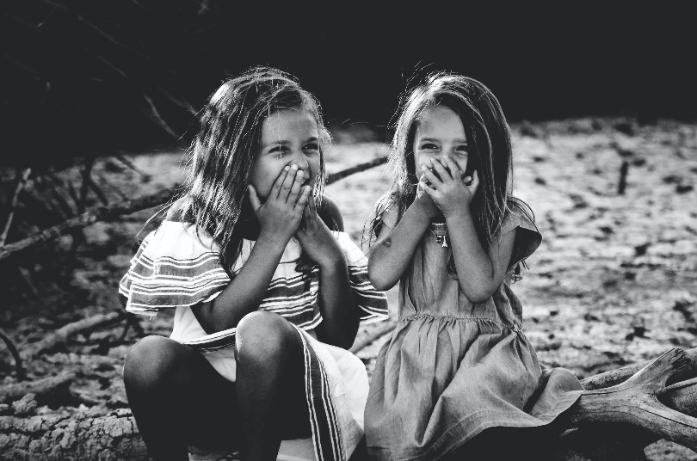
UMMETUKSEN ITSEHOITOVALMISTEET
- Ummetusta voidaan hoitaa apteekista ilman reseptiä saatavilla lääkkeillä. Niiden avulla ulostemassa pehmentyy ja tulee helpommin ulostettavaksi.
- Lasten ummetuksen hoitoon suositellaan ilman lääkärin määräystä laktuloosi- (Levolac, Duphalac) ja makrogolivalmisteita (Movicol, Pegorion). Ummetuslääkkeet annostellaan pakkauksen ohjeen mukaisesti.
- Kuitulisiä ei käytetä lasten ummetuksen hoitoon.
- Tavallisin syy hoidon epäonnistumiseen on, että ummetuslääkettä ei ole otettu säännöllisesti tai käytetty annos on ollut liian pieni.
- Riittävän pitkä hoito on esimerkiksi 2 kk tai pidempään, jos vaiva on kestänyt kauan. Lasten ummetustaipumus voi kestää usein parikin vuotta. Näin ollen monet tarvitsevat säännöllistä laktuloosi- tai makrogolilääkitystä muutaman vuoden ajan, eikä tämä vaadi erikseen lääkärin määräystä tai käyntiä.
- Lääkettä voi purkaa asteittain, kun lääke on toiminut kunnolla esimerkiksi 1 kk ajan.
- Tilapäiseen ummetustilanteeseen voi riittää lyhyempikin hoito.
- Annos on sopiva, kun vatsa toimii päivittäin, uloste tulee helposti ja on puuromaista.

MILLOIN LÄÄKÄRIIN?
- Lääkäriin hakeudutaan, mikäli itsehoitovalmisteet eivät säännöllisellä ja riittävällä annoksella toteutetusta hoidosta huolimatta auta.
- Mikäli lapsen ummetus aiheuttaa arkea haittaavia oireita tai ummetus ei helpotu itsehoitovalmisteilla, on suositeltavaa ottaa asia puheeksi neuvolassa tai käydä lääkärissä.

HYÖDYLLISIÄ NETTISIVUSTOJA
Neuvokasperhe.fi
Lastentalo.fi
Terveyskirjasto.fi
Käypä hoito.fi

TEKIJÄT: Enqvist, J. & Räty, H. 2021. XAMK Kaakkois-Suomen ammattikorkeakoulu
KUVAT: Unsplash

MUISTIINPANOJA

________________________________________________________________________________________________________________________________________________________________________________________________________________________________________________________________________________________________________________________________________________________________________________________________________________________________________________________________________________________________________________________________________________________________________________________________________________________________________________________________________________________________________________________________________________________________________________________________________________________

